|  |  |  |
| --- | --- | --- |
| **POSICIÓN DEL PACIENTE** | **MESA QUIRÚRGICA** | **ACCESORIOS/SEGURIDAD** |
| * Decúbito lateral contralateral * Almohada/rodete en cabeza * 2 Almohadas entre las piernas + rexton | * Mobilis * Diamond | * 1 apoyabrazos * Tope en zona púbica * Tope en zona dorsal-lumbar * Arco con pesa en polea distal * Mesa de mayo * Cintas de sujeción |

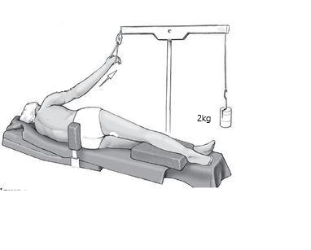

**COBERTURA:**

* Cubre mesa
* Sábana en U
* Paño adhesivo
* U de artroscopia de hombro
* Sábana con adhesivo
* Pegatina

**ARTROSCOPIA DE HOMBRO (balón)**

**APARATAJE:**

* Torre de artroscopia Arthrex (cámara, fuente de luz fría, consola de motor y consola de vaporeta)
* 2 aspiradores o 1 aspirador + cubo azul
* Sistema de irrigación Conmed*

**TÉCNICA QUIRÚRGICA**

**SUTURAS:**

* Seda de 2/0 ▼
* Grapadora

**INSTRUMENTAL**

**CAJAS:**

* Caja de artroscopia de Arthrex o caja de artroscopia
* Caja de artroscopia de rodilla (pinzas artroscopia)
* Caja se sutura de hombro*
* Motor

**MATERIAL FUNGIBLE:**

|  |  |  |
| --- | --- | --- |
| * Guantes estériles * Batas * Gasas y compresas * Funda de cámara * S.F. de 3 litros (2 sueros) * Goma de aspiración * Bisturí del 11 | * Jeringa de 10cc * Aguja espinal amarilla * Aguja de cargar * Bupivacaína con adrenalina al 0.25 * Sistema de irrigación Arthrex o sistema Conmed* * Sistema de aspiración Arthrex o 2 gomas de aspiración* | * Fresas para el motor según casa comercial * Vaporeta Arthrex* * Apósitos pequeños * 3 tiras de Méfix * Velpau según tamaño |

**MATERIAL SUELTO:**

* Medidor de Balón
* Martillo, si sutura*
* Bacinilla azul
* Cable de luz*

**BALÓN:**

* Balón según tamaño
* Jeringa de 50cc con conexión luer
* Llave de 3 vías con alargadera
* S.F. 500cc caliente